第二十八周 周期问题

专题简析：
在日常生活中，有一些现象按照一定的规律不断重复出现，例如，人的生肖、每周的七天等等。我们把这种特殊的规律性问题称为周期问题。
解答周期问题的关键是找规律，找出周期。确定周期后，用总量除以周期，如果正好有整数个周期，结果为周期里的最后一个；如果比整数个周期多n个，那么为下个周期里的第n个；如果不是从第一个开始循环，可以从总量里减掉不是特球的个数后，再继续算。
例1：你能找出下面每组图形的排列规律吗？根据发现的规律，算出每组第20个图形分别是什么。
（1）□△□△□△□△……
（2）□△△□△△□△△……
分析与解答：第（1）题排列规律是“□△”两个图形重复出现，20÷2=10，即“□△”重复出现10次，所以第20个图形是△。第（2）题的排列规律是“□△△”三个图形重复出现，20÷3=6…2，即“□△△”重复出现6次后又出现了两个图形“□△”，所以第20个图形是△。
练 习 一
（1）□□△△□□△△□□△△……第28个图形是什么？
（2）盼望祖国早日统一盼望祖国早日统一盼望祖国早日统一…第2001个字是什么字？
（3）公园门口挂了一排彩灯泡按“二红三黄四蓝”重复排列，第63只灯泡是什么颜色？第112只呢？
例2：有一列数，按5、6、2、4、5、6、2、4…排列。
（1）第129个数是多少？（2）这129个数相加的和是多少？
分析与解答：（1）从排列可以看出，这组数是按“5、6、4、2”一个循环依次重复出现进行排列，那么一个循环就是4个数，则129÷4=32…1，可知有32个“5、6、4、2”还剩一个。所以第129个数是5。（2）每组四个数之和是5+6+4+2=17，所以，这129个数相加的和是17×32＋5=549。
练 习 二
1，有一列数：1，4，2，8，5，7，1，4，2，8，5，7…
（1）第58个数是多少？（2）这58个数的和是多少？
2，小青把积存下来的硬币按先四个1分，再三个2分，最后两个5分这样的顺序一直往下排。（1）他排到第111个是几分硬币？（2）这111个硬币加起来是多少元钱？
3，河岸上种了100棵桃树，第一棵是蟠桃，后面两棵是水蜜桃，再后面三棵是大青桃。接下去一直这样排列。问：第100棵是什么桃树？三种树各有多少棵？
例3：假设所有的自然数排列起来，如下所示39应该排在哪个字母下面？88应该排在哪个字母下面？
A B C D
1 2 3 4
5 6 7 8
9…
分析与解答：从排列情况可以知道，这些自然数是按从小到大4个数一个循环，我们可以根据这些数除以4所得的余数来分析。
39÷4=9…3 88÷4=22
所以，39应排在第10个循环的第三个字母C下面，88应排在第22个循环的第四个字母D下面。
练 习 三
1，有a、b、c三条直线，从a线开始，从1起依次在三条直线上写数（如下图），22、59、2001各在哪一条线上？
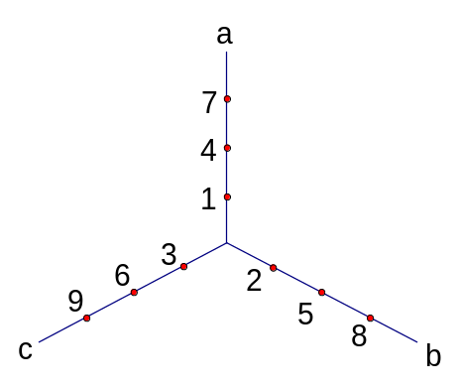
2，假设所有自然数如下图排列起来，36、43、78、2000应分别排在哪个字母下面？
A B C D
1 2 3 4
8 7 6 5
9 10 11 12
…
3，2001个学生按下列方法编号排成五列：
一 二 三 四 五
1 2 3 4 5
9 8 7 6
10 11 12 13
17 16 15 14
…
问：最后一个学生应该排在第几列？
例4：1991年1月1日是星期二，（1）该月的22日是星期几？该月28日是星期几？（2）1994年1月1日是星期几？
分析与解答：（1）一个星期是7天，因此，7天为一个循环，这类题在计算天数时，可以采用“算尾不算头”的方法。（22－1）÷7=3，没有余数，该月22日仍是星期二；（28－1）÷7=3…6，从星期三开始（包括星期三）往后数6天，28日是星期一。
（2）1991年、1993年是平年，1992年是闰年，从1991年1月2日到1994年1月1日共1096天，1096÷7=156…4，从星期三开始往后数4天，1994年1月1日是星期六。
练 习 四
1，1990年9月22日是星期六，1991年元旦是星期几？
2，1989年12月5日是星期二，那么再过10年的12月5日是星期几？
3，1996年8月1日是星期四，1996年的元旦是星期几？
例5：我国农历用鼠、牛、虎、兔、龙、蛇、马、羊、猴、鸡、狗、猪12种动物按顺序轮流代表年号，例如，第一年如果属鼠年，第二年就属牛年，第三年就是虎年…。如果公元1年属鸡年，那么公元2001年属什么年？
分析与解答：一共有12种动物，因此12为一个循环，为了便于思考，我们把“狗、猪、鼠、牛、虎、兔、龙、蛇、马、羊、猴、鸡”看作一个循环，从公元2年到公元2001年共经历了2000年（算头不算尾），2000÷12=166…8，从狗年开始往后数8年，公元2001年是蛇年。
练 习 五
我国农历用鼠、牛、虎、兔、龙、蛇、马、羊、猴、鸡、狗、猪12种动物按顺序轮流代表年号。
1，如果公元3年属猪年，那么公元2000年属什么年？
2，如果公元6年属虎年，那么公元21世纪的第一个虎年是哪一年？
3，公元2001年属蛇年，公元2年属什么年？

